
5月20日动态
星期一 天气：晴天 出勤人数：22人
观察一：晨间入园—我能早早上学
今天是周一，王晔，户亚玥，邢永望，蒋婉柔，高筠迪、高梓歆、胡希瑶、苏媛、唐可一、郭陶霖、胡皓霆、李哲、沈星延、蔡松霖、王梓雯、陈煦、王宇尧小朋友在校门口愉快地向家人说再见，早早地入园吃点心参加户外活动。
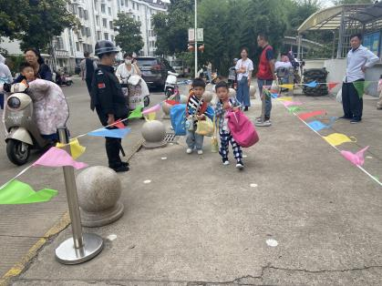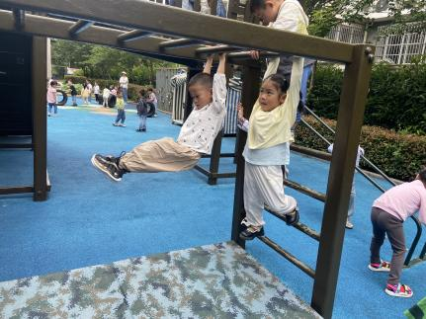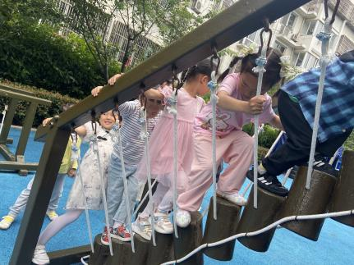

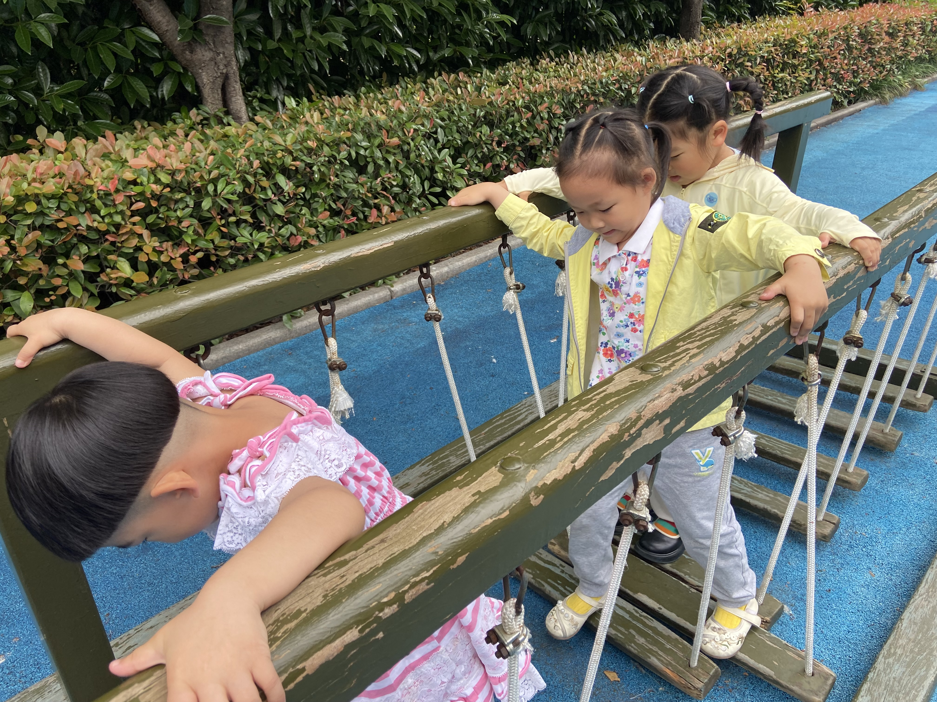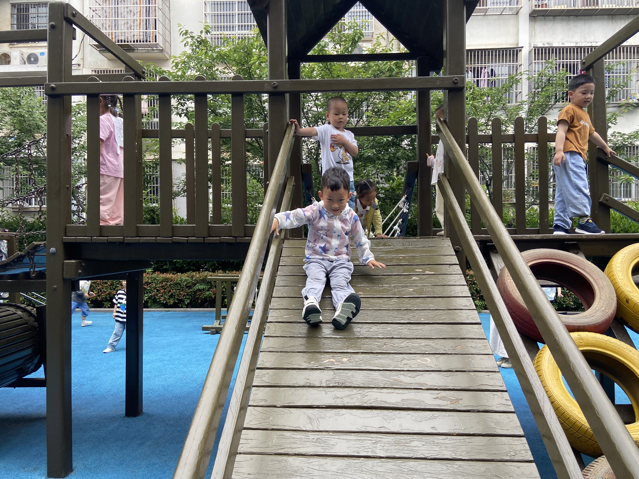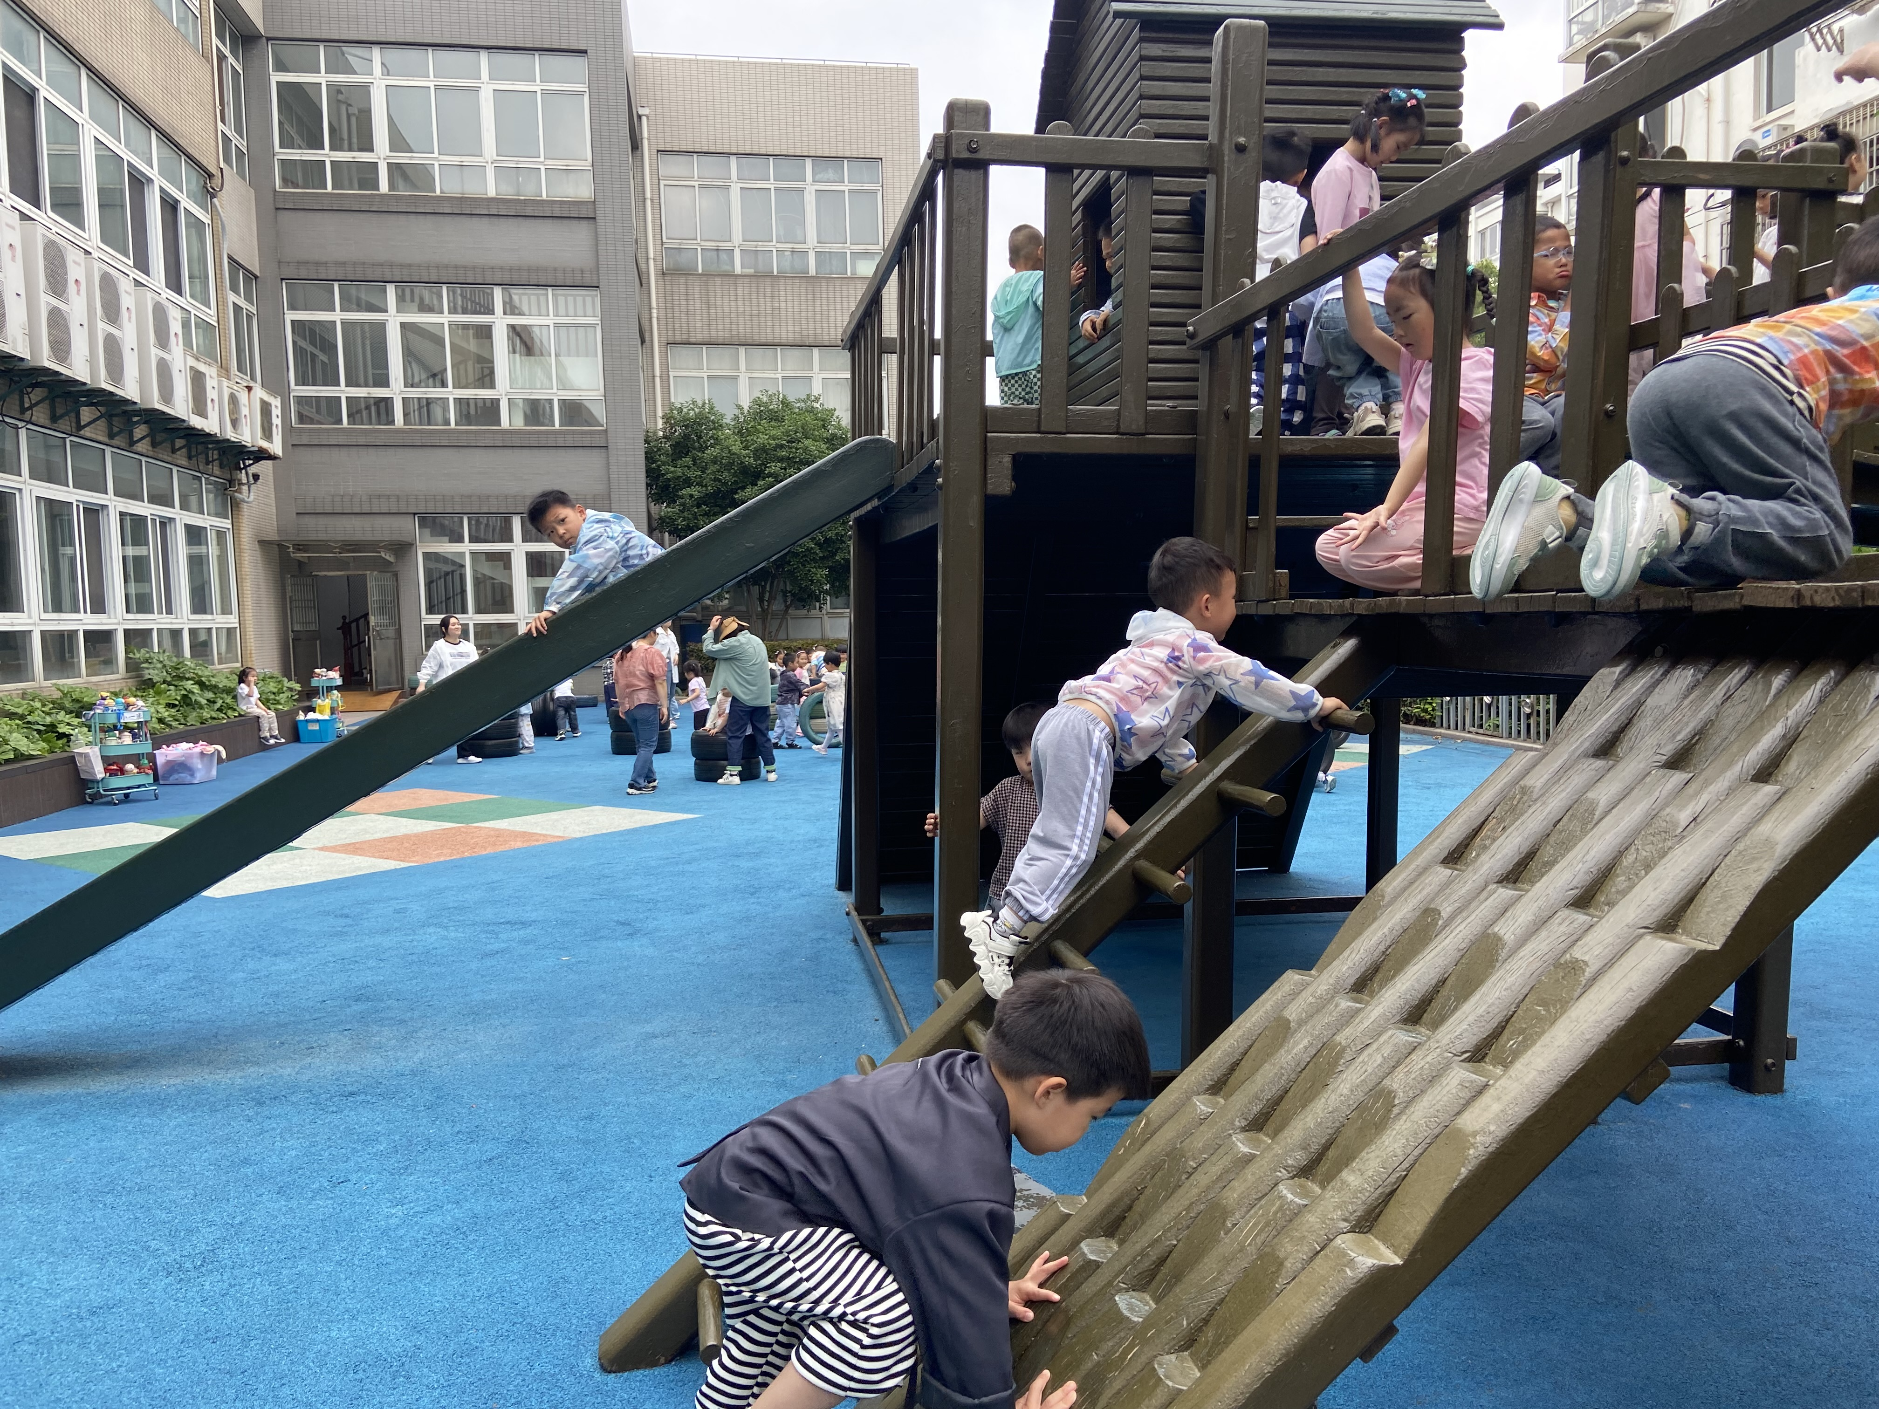

观察二：集体活动—《手妈妈的故事》
《手妈妈的故事》是一则寓意深刻而又简单易懂的小故事。故事运用拟人的修辞手法，讲述了左手和右手通过相互合作剥好花生的事情。活动通过让幼儿在感知理解故事的基础上亲自剥花生，从而明白“左手和右手只有相互合作，才能把事情做得更好”的道理。
活动中郑诗俊，王晔，户亚玥，高筠迪、胡希瑶、苏媛、唐可一、郭陶霖、胡皓霆、李哲、蔡松霖、王梓雯、陈煦、刘芃泽、彭鑫奕、仲思齐、王宇尧在活动中能仔细倾听故事，有很好的倾听习惯喔。
观察三：园本活动—好玩的区域游戏
美工区：纸艺（向日葵）：彭鑫奕、苏媛、王晔、蒋婉柔
娃娃家：刘芃泽、高梓歆、唐可一、郑诗俊、
益智区：汪子恒、郭陶霖、蔡松霖、胡皓霆
建构区：陈煦、王宇尧、李哲、户亚玥，
图书区：仲思齐、邢永望
音乐区：王梓雯、胡希瑶、高筠迪
